

МОУ «СОШ с.Сосновка» 19 октября 2010
№ 1 (5)

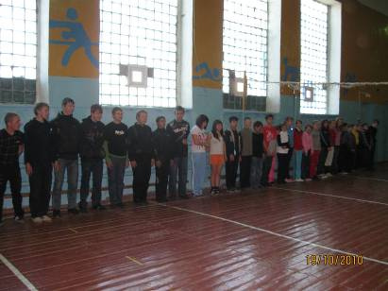

19 октября в МОУ «СОШ с.Сосновка» проводились соревнования по дартсу. Всего приняло участие в соревнованиях – 34 ученика.

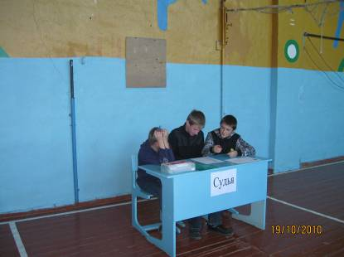

В проведении соревнований оказывали помощь учащиеся 7 класса –
Классный руководитель Шугани А.Ю.

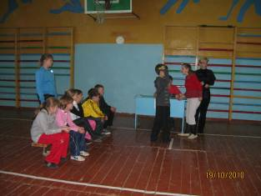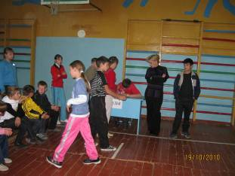

Учащиеся 5-6 класса

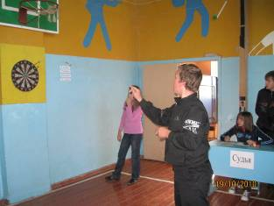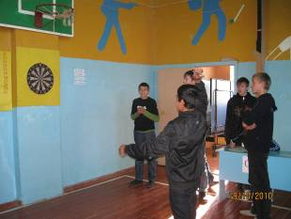

Станчайтис Сергей – ученик 9 класса Ахмедов Ахад – ученик 9 класса

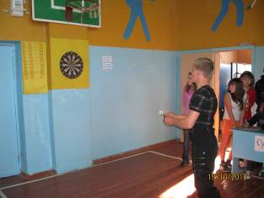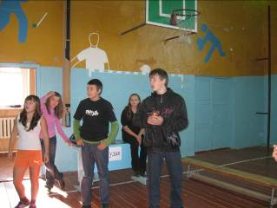

Китов Дмитрий – ученик 10 класса Кащенко Александр – ученик 10 класса


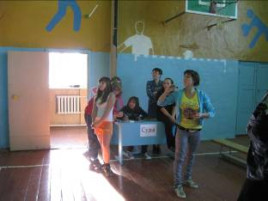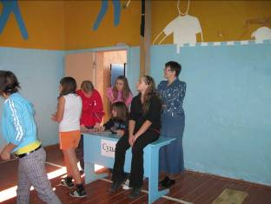

Девочки из 7-11 класса

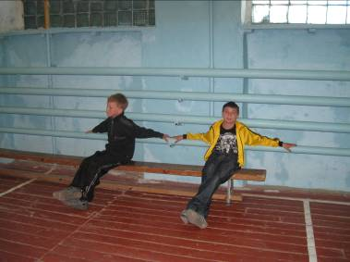

Мальчики из 5 класса очень переживали при подсчете оков и выявлении победителей

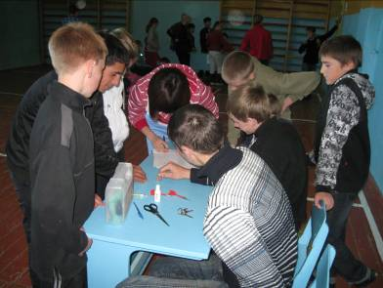

Судейская бригада подсчитывает очки

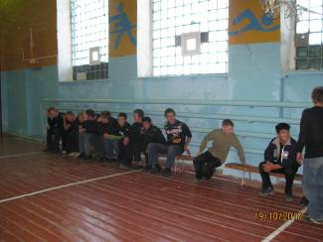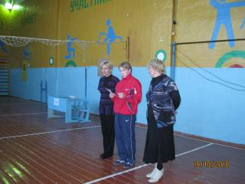

Мальчики ждут результаты Награждение победителей

В соревнованиях так же принимали участие учителя нашей школы:

Шкурова Татьяна Михайловна - 1 место
Малофеева Елена Владимировна – 2 место
Воронина Светлана Владимировна – 3 место
Ларькина Вера Дмитриевна
Шкурова Светлана Андреевна
Шугани Анастасия Юрьевна

После проведения общешкольных соревнований была набрана команда для участия в районных соревнованиях по дартсу, которые проводились в с.Багаевка 21 октября 2010г.

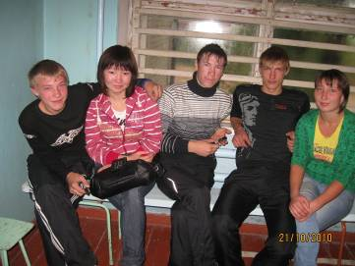

Воронин Иван – ученик 11 класса
Ашумова Екатерина - ученица 11 класса
Хайрулина Эльвира – ученица 11 класса
Михновец Алексей – ученик 9 класса
Воронин Даниил – ученик 9 класса
Зайцева Галина – ученица 9 класса

На районных соревнованиях была одержана долгожданная победа:
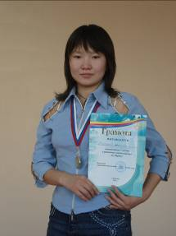
Хайрулина Эльвира – ученица 11 класса заняла 1 место среди девушек в районе

Команда девушек в составе:
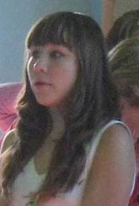
Зайцева Галина (9кл) Ашумова Екатерина (11кл) Хайрулина Эльвира (11кл)
заняли 3 место среди девушек в районе.
Команда мальчиков в составе:
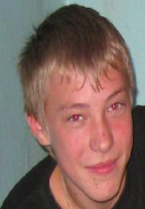
Воронин Иван (11 класс) Михновец Алексей (9 класс) Воронин Даниил (9 класс)

не заняла призовых мест, но мы не отчаиваемся, будем ждать победы в соревнованиях в следующем году.

